Міністерство освіти і науки України

Харківський національний університет радіоелектроніки Кафедра програмної інженерії

КУРСОВА РОБОТА

ПОЯСНЮВАЛЬНА ЗАПИСКА

з дисципліни “Об’єктно-орієнтоване програмування” Довідник радіолюбителя

Керівник , проф. Бондарєв В. М.

Студент гр. ПЗПІ-23-6 Козир Д. М.

Комісія:

|  |  |  |
| --- | --- | --- |
| Проф. |  | Бондарєв В.М. |
| Доц. |  | Кравець Н.С. |
| Ст. викл. |  | Черепанова Ю.Ю. |

Харків – 2024

ХАРКІВСЬКИЙ НАЦІОНАЛЬНИЙ УНІВЕРСИТЕТ РАДІОЕЛЕКТРОНІКИ

Кафедра *програмної інженерії*

Рівень вищої освіти *перший (бакалаврський)*

Дисципліна *Об’єктно-орієнтоване програмування*

Спеціальність 1*21 Інженерія програмного забезпечення*

Освітня програма *Програмна інженерія*

Курс *1* Група  *ПЗПІ-23-6* Семестр *2*

***ЗАВДАННЯ***

***на текстовий проєкт студента***

Козир Дмитро Миколайович

(Прізвище, Ім’я, По батькові)

1. Тема проєкту:

Довідник радіолюбителя

1. Термін здачі студентом закінченого проекту: ***“08” - червня - 2024 р.***
2. Вихідні дані до проекту:

Бази паспортних даних транзисторів, діодів, тиристорів та так далі: марка, характеристики, гранично допустимі умови експлуатації, ціна, облік взаємозамінності та інше. Підбір по заданим вимогам.

Зміст розрахунково-пояснювальної записки:

Вступ, опис вимог, проектування програми, інструкція користувача, висновки

КАЛЕНДАРНИЙ ПЛАН

|  |  |  |
| --- | --- | --- |
| *№* | *Назва етапу* | *Термін виконання* |
| 1 | Видача теми, узгодження і  затвердження теми | 13.02.2024 - 15.03.2024 р. |
| 2 | Формулювання вимог до програми | 16.03.2024 – 20.03.2024 р. |
| 3 | Розробка підсистеми зберігання та  пошуку даних. | 21.03.2024 – 10.04.2024 р. |
| 4 | Розробка функцій … | 11.04.2024 – 25.04.2024 р. |
| 5 | Розробка функцій зберігання та  завантаження даних | 26.04.2024 – 11.05.2024 р. |
| 6 | Тестування і доопрацювання  розробленої програмної системи. | 11.05.2024 – 15.05.2024 р. |
| 7 | Оформлення пояснювальної записки,  додатків, графічного матеріалу | 16.05.2024 – 06.06.2024 р. |
| 8 | Захист | 03.06.2024 – 08.06.2024 р. |

Cтудент

Керівник Бондарєв Володимир Михайлович

« 15 » березня 2024 р.

(Прізвище, Ім’я, По батькові)

# РЕФЕРАТ

Пояснювальна записка до курсової роботи: 19 с., 10 рис..

Ключові слова: РАДІОДЕТАЛІ, ДОВІДНИК, ЗВІТ, ООП, .NET, МОВА

C#

Метою роботи є розробка програми «Довідник радіолюбителя», яка

буде надавати користувачу інформацію про радіокомпоненти.

В результаті отримана програма, що дозволяє зберігати характеристики кожної радіодеталі такі як: назва, тип, опір, ємність, індуктивність, опис. Є можливість утворювати нові описи радіодеталей, додавати, видаляти та редагувати їх.

В процесі розробки використано середовище розробки Microsoft Visual Studio 2022, фреймворк Windows Forms, платформа .NET 8.0, мова програмування C#.

# ЗМІСТ

Вступ 6

1. Опис вимог 7
   1. Сценарії 7
      1. Сценарій 1. Пошук необхідної радіодеталі 7
      2. Сценарій 2. Додання нового радіокомпонента. 7
      3. Сценарій 3. Змінення вибраного елемента 8
      4. Сценарій 4. Видалення радіоелемента 8
   2. Функції 9
      1. Функція 1. Пошук необхідної радіодеталі 9
      2. Функція 2. Додання нового радіокомпонента. 10
      3. Функція 3. Змінення вибранного елементу 11
      4. Функція 4. Видалення радіоелемента 13
2. Проєктування програми 14
3. Інструкція користувача 15
   1. Встановлення програми 15
   2. Інструкція використання 15
   3. Видалення програми 18

Висновки 19

# ВСТУП

Цей курсовий проєкт присвячений розробці програми ”Довідник радіолюбителя”, яка стане незамінним інструментом для пошуку та зберігання інформації про різні компоненти радіоелектроніки, їх технічні характеристики та інші корисні дані для радіоаматорів. Користувачі зможуть легко знаходити необхідну інформацію, що стане у нагоді як для аматорів радіо, так і для професійних техніків та організацій, що займаються обслуговуванням радіообладнання.

Очікується, що основною аудиторією програми стануть радіолюбителі, електрики та інші спеціалісти, які використовують електронні компоненти в своїй діяльності та хочуть мати легкий доступ до повної та актуальної інформації, враховуючи широкий спектр характеристик та параметрів електронних компонентів.

Отже, ”Довідник радіолюбителя” полегшить та автоматизує процес пошуку та обробки інформації про радіостанції, та забезпечить високу точність і зручність у використанні, що сприятиме підвищенню продуктивності та ефективності роботи користувачів.

# ОПИС ВИМОГ

# Сценарії

* + 1. Сценарій 1. Пошук необхідної радіодеталі

*Передумова*

Користувач відкрив головне вікно програми.

*Основний сценарій*

1. Користувач заповнює необхідні йому поля на панелі пошуку і натискає кнопку ”Пошук”.
2. Програма знаходить радіодеталі, які задовольняють усім умовам пошуку.
3. Програма виводить результати пошуку в таблицю, яку бачить користувач.

*Додатковий сценарій*

1. Користувач заповнює необхідні йому поля на панелі пошуку і натискає кнопку ”Пошук”.
2. Програма не знаходить жодного радіокомпонента, який задовольняє умовам пошуку.
3. Програма не виводить жодного радіокомпонента в таблицю, яку бачить користувач.
   * 1. Сценарій 2. Додання нового радіокомпонента.

*Передумова*

Користувач натиснув на кнопку ”Додати”.

*Основний сценарій*

1. Програма відкриває вікно додання нового радіокомпонента.
2. Користувач заповнює обов’язкові поля: ”Назва”, ”Тип”, ”Бренд”

, ”Опір”, ”Напруга”, ”Струм”, ”Ціна”. Заповнивши всі необхідні поля, користувач натискає на кнопку ”Ок”.

1. Програма створює новий радіокомпонент, закриває вікно додання нового радіокомпонента та оновлює таблицю з радіокомпонентами.

*Додатковий сценарій*

1. Програма відкриває вікно додання нового радіокомпонента.
2. Користувач не заповнює обов’язкові поля: ”Назва”, ”Тип”, ”Бренд”, ”Опір”, ”Напруга”, ”Струм”, ”Ціна”.
3. Програма залишає кнопку ”Ок” неактивною.
   * 1. Сценарій 3. Змінення вибраного елемента

*Передумова*

Користувач натиснув на кнопку ”Змінити”.

*Основний сценарій*

1. Програма відкриває вікно редагування елемента.
2. Користувач змінює необхідні йому поля та натискає кнопку ”Ок”.
3. Програма закриває вікно редагування елемента та змінює елемент у списку.

*Додатковий сценарій*

1. Програма відкриває вікно редагування елемента.
2. Користувач змінює необхідні йому поля та залишає обов’язкове поле незаповненим.
3. Програма робить кнопку ”Ок” неактивною.
   * 1. Сценарій 4. Видалення радіоелемента

*Передумова*

Користувач натиснув на кнопку ”Видалити”.

*Основний сценарій*

1. Програма запитує: ”Ви впевнені, що хочете видалити елемент?”
2. Користувач підтверджує видалення елемента.
3. Програма закриває повідомлення та видаляє елемент зі списку.

*Додатковий сценарій*

1. Програма запитує: ”Ви впевнені, що хочете видалити елемент?”
2. Користувач скасовує видалення елемента.
3. Програма закриває повідомлення та не видаляє елемент зі списку.

# Функції

* + 1. Функція 1. Пошук необхідної радіодеталі

Панель пошуку радіоелемента розташовано на головному вікні програми (рис.1.1) та містить такі поля:

1. Id - ідентифікатор радіодеталі;
2. Назва - назва радіодеталі;
3. Тип - тип радіодеталі;
4. Бренд - бренд радіокомпонента; 5. Опір - опір радіодеталі;
5. Напруга - напруга на яку розрахована радіодеталь;
6. Струм - сила струму при розрахованій напрузі;
7. Ціна - ціна радіодеталі;
8. Опис - опис радіоелемента;

В текстових полях кількість символів не може перевищувати 32767 символів.

В числових полях число не може перевищувати 10000.

Відсутність даних в полі вводу означає, що відповідна умова у пошуку не застосовується.

В нижній частині панелі знаходиться кнопка ”Пошук”.

Результат пошуку буде виводитись у таблицю у головному вікні програми під панеллю пошуку.

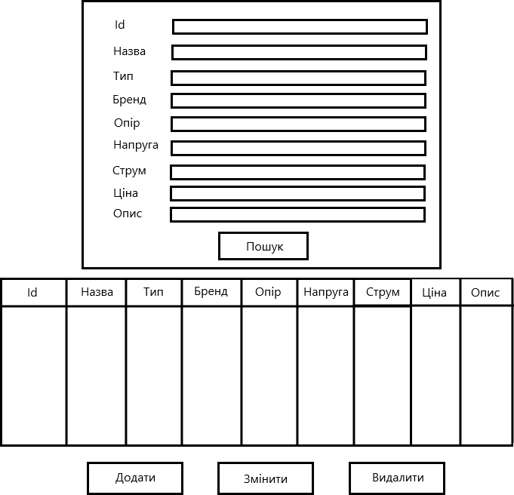

Рисунок 1.1 – Головне вікно програми

* + 1. Функція 2. Додання нового радіокомпонента.

Кнопка ”Створити” є першою кнопкою в ряду, що знаходиться під таблицею, куди виводяться результати пошуку радіокомпонентів (рис.1.1).

При натисканні на кнопку відкривається вікно створення елемента (рис.1.2).

Вікно створення елемента містить такі поля:

1. Id - ідентифікатор радіодеталі;
2. Назва - назва радіодеталі;
3. Тип - тип радіодеталі;
4. Бренд - бренд радіокомпонента; 5. Опір - опір радіодеталі;
5. Напруга - напруга на яку розрахована радіодеталь;
6. Струм - сила струму при розрахованій напрузі;
7. Ціна - ціна радіодеталі;
8. Опис - опис радіоелемента;

В текстових полях кількість символів не може перевищувати 32767 символів.

В числових полях число не може перевищувати 10000.

В нижньому правому кутку екрана знаходиться кнопка ”Відміна” . При натисканні вона закриває вікно створення елемента.

В нижньому лівому кутку вікна знаходиться кнопка ”Ок” . Коли обов’язкові поля заповнені Кнопка ”Ок” становиться активною. При натисканні на кнопку ”Ок” вікно створення елемента закривається, новий елемент записується та оновлюється таблиця з результатами пошуку.

Якщо хоч одне обов’язкове поле не заповнено, кнопка ”Ок” залишається неактивною.

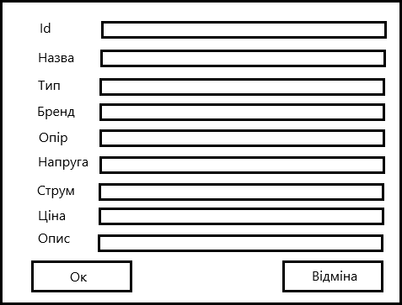

Рисунок 1.2 – Вікно створення елемента

* + 1. Функція 3. Змінення вибранного елементу

Кнопка ”Змінити” є другою кнопкою в ряду, що знаходиться під таблицею, куди виводяться результати пошуку радіокомпонентів (рис.1.1).

При натисканні на кнопку відкривається вікно редагування елемента (рис.1.2).

Вікно редагування елемента містить такі поля:

1. Id - ідентифікатор радіодеталі;
2. Назва - назва радіодеталі;
3. Тип - тип радіодеталі;
4. Бренд - бренд радіокомпонента; 5. Опір - опір радіодеталі;
5. Напруга - напруга на яку розрахована радіодеталь;
6. Струм - сила струму при розрахованій напрузі;
7. Ціна - ціна радіодеталі;
8. Опис - опис радіоелемента;

В текстових полях кількість символів не може перевищувати 32767 символів.

В числових полях число не може перевищувати 10000.

В нижньому правому кутку екрана знаходиться кнопка ”Відміна” . При натисканні вона закриває вікно створення елемента.

В нижньому лівому кутку вікна знаходиться кнопка ”Ок”. Коли обов’язкові поля заповнені Кнопка ”Ок” становиться активною. При натисканні на кнопку ”Ок” , програма просить підтвердити зміну елемента (Рис.1.3). Якщо користувач підтвердив зміну елемента, вікно редагування елемента закривається, елемент перезаписується та оновлюється таблиця з результатами пошуку.

Якщо хоч одне обов’язкове поле не заповнено, кнопка ”Ок” залишається неактивною.

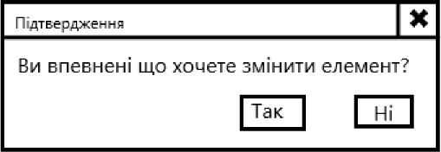

Рисунок 1.3 – Підтвердження зміни елемента



Рисунок 1.4 – Вікно редагування елемента

* + 1. Функція 4. Видалення радіоелемента

Кнопка ”Видалити” є третьою кнопкою в ряду, що знаходиться під таблицею, куди виводяться результати пошуку радіокомпонентів (рис.1.1).

При натисканні на кнопку програма просить підтвердити видалення вибраного з таблиці елемента (рис.1.5).

Якщо не вибрано жодного елемента з таблиці, то кнопка ”Видалити” неактивна.

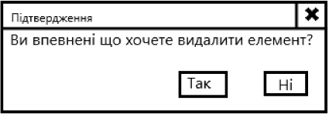

Рисунок 1.5 – Підтвердження видаленяя елементу

# ПРОЄКТУВАННЯ ПРОГРАМИ

Архітектура програми - настільна з GUI. В даній програмі містяться форми, та класи, що взаємодіють з цими формами.

Основними класами програми є ”Handbook” та ”RadioComponent” що знаходиться в папці ”Models”. В программі є три форми: ”MainForm”

, ”ComponentEditForms”, ”AddComponentForm які знаходяться в папці ”Forms”.

Для зберігання данних віикористовується файл формату JSON. Так выглядає діаграма классів (рис.2.1).

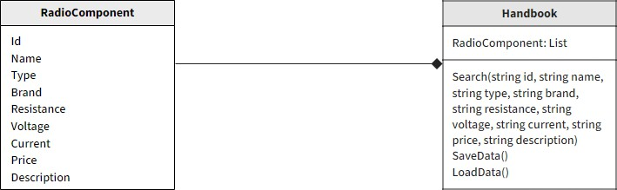

Рисунок 2.1 – Діаграма класів

Клас ”RadioComponent” є классом що представляє собою радіокомпонент та зберігає відповідні до компонента дані: ”Id”, ”Назва”, ”Тип”, ”Бренд”, ”Опір”, ”Напруга”, ”Струм”, ”Ціна”, ”Опис”.

Клас ”Handbook” є классом що зберігає колекцію об’єктів класу ”RadioComponent” та керує нею. Цей клас виконує основні операції з даними.

# ІНСТРУКЦІЯ КОРИСТУВАЧА

* 1. Встановлення програми

Обов’язкове програмне забезпечення для роботи програми: - .NET Framework 8.0

Щоб установити програму, потрібно виконати наступні кроки:

* завантажити архів та розпакувати його;
* перейти в папку ”Release” та запустити файл ”RadioHandbook.exe”.
  1. Інструкція використання

Слідуючи за пунктом 3.1, запускаємо програму. Відкривається головне вікно програми (рис.3.1)

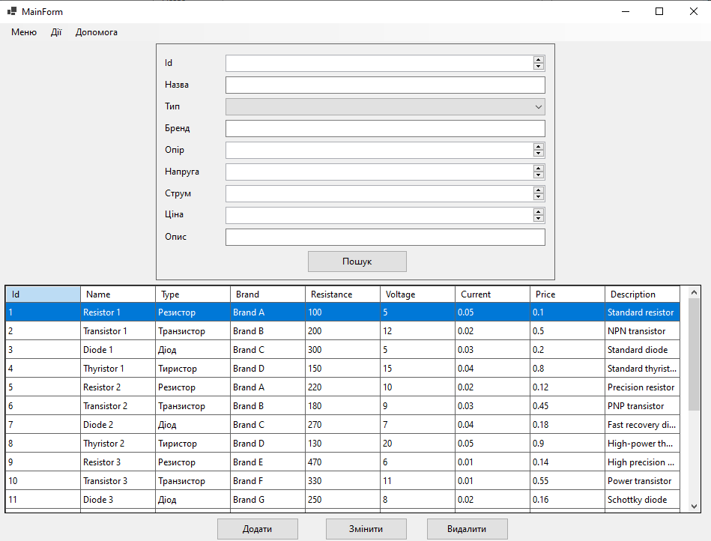

Рисунок 3.1 – Головне вікно програми

*Пошук необхідної радіодеталі*

Щоб знайти необхідні радіодеталі потрібно ввести відповідні дані в поля, та натиснути кнопку ”Пошук”, що знаходиться нижній частині панелі. Результат пошуку буде виводитись у таблицю у головному вікні програми під панеллю пошуку.

*Додання нового радіокомпонента*

Щоб створити нову радіодеталь потрібно нажати на кнопку ”Додати”

, що знаходиться під таблицею, куди виводяться результати пошуку радіокомпонентів (рис.3.1). Після натискання кнопки відкривається ”Вікно створення елемента” (рис.3.2).

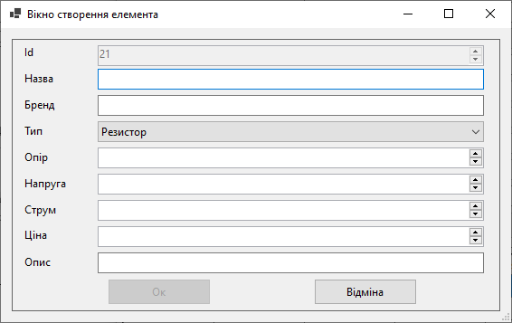

Рисунок 3.2 – Вікно створення елемента

У відкритому вікні потрібно заповнити всі обов’язкові поля (всі, крім поля ”Опис”) та натиснути кнопку ”Ок”.

*Змінення вибраного елемента*

Щоб змінити вибранний елемент потрібно нажати на кнопку ”Змінити”

, що знаходиться під таблицею, куди виводяться результати пошуку радіокомпонентів (рис.3.1). Після натискання кнопки відкривається ”Вікно редагування елемента” (рис.3.3).

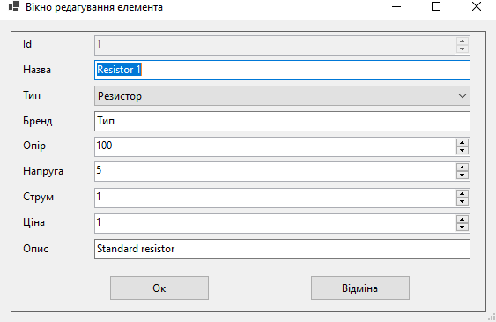

Рисунок 3.3 – Вікно редагування елемента

*Видалення радіоелемента*

Щоб видалити вибранний елемент потрібно нажати на кнопку ”Видалити”, що знаходиться під таблицею, куди виводяться результати пошуку радіокомпонентів (рис.3.1). Після натискання кнопки програма спросе ”Ви впевнені що хочете видалити елемент?” (рис.3.4).

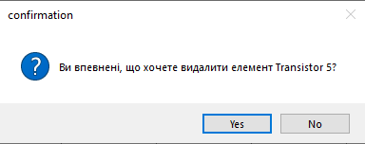

Рисунок 3.4 – Підтвердження видаленяя елементу

*Вихід з програми*

Щоб вийти з програми, потрібно обрати пункт меню ”Меню” та натиснути на кнопку ”Вихід”.

*Інформація про програму*

Щоб дізнатись про програму, потрібно обрати пункт меню ”Допомога” та натиснути на кнопку ”Про програму”.

* 1. Видалення програми

Для того щоб видалити програму, потрібно видалити папку з нею з комп’ютера.

# ВИСНОВКИ

Розроблена програма ”Довідник радіолюбителя” втілила всі поставлені цілі та вимоги, визначені на початку проєкту. Вона пропонує зручний інструмент для ефективного пошуку та зберігання інформації про різноманітні радіодеталі, що стане у нагоді як радіоаматорам, так і професійним технікам.

Ця програма дозволяє легко знаходити дані про радіодеталі, включаючи їх назви, технічні характеристики, бренд та ціну. Всі основні функції були успішно впроваджені та працюють бездоганно, забезпечуючи високу ефективність та зручність для користувачів.

Для подальшого вдосконалення програми є кілька можливих напрямків розвитку:

* додавання функції складання електросхеми з розрахунками;
* покращення дизайну інтерфейсу;